III РЕГИОНАЛЬНЫЙ ЧЕМПИОНАТ
«МОЛОДЫЕ ПРОФЕССИОНАЛЫ» WORLDSKILLS RUSSIA КУРСКОЙ ОБЛАСТИ
20 ноября 2017 года во Дворце молодежи состоялось торжественная церемония открытия III Регионального чемпионата «Молодые профессионалы» WorldSkills Russia Курской области. На сцену поднялись 9 участников по компетенции Преподавание в младших классах. Они представляют образовательные организации ОБПОУ «Курский педагогический колледж», ОБПОУ «Рыльский социально-педагогический колледж», ГБПОУ «Педагогический колледж №15», ГПОУ «Чернский профессионально-педагогический колледж», МБОУ «Средняя общеобразовательная школа №41 им. Б.В. Сизова» г. Курска.
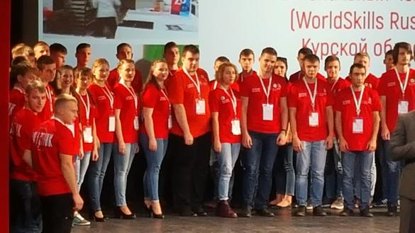
Участников чемпионата приветствовали председатель комитета образования и науки Курской области Е.В. Харченко, Депутат Государственной Думы Федерального Собрания РФ VII созыва В.Н. Карамышев, Федеральный инспектор по Курской области аппарата полномочного представителя Президента РФ в Центральном федеральном округе С.А. Подчилимов. На торжественной церемонии открытия царила атмосфера праздника, единения всех участников чемпионата.
